

Instituto Politécnico Nacional

Escuela Superior de Comercio y Administración

Laboratorio Empresarial  
Sistemas de Información de Gestión Empresarial

Alumnos

Nava Arroyo Carlos Emiliano  
Rosas García Jonathan Jhesú

Fecha de entrega

03/03/2023

**Las herramientas colaborativas para manejo de versiones y diseño de sistemas**

Un software de control de versiones o VCS, es una valiosa herramienta con numerosos beneficios para un flujo de trabajo de equipos de software de colaboración. Es una herramienta de software que monitoriza y gestiona cambios en un sistema de archivos.

El VCS monitorizará las acciones de adición, eliminación y modificación aplicadas a archivos y directorios. Estos cambios pueden ser compartidos e integrados en otros usuarios del VCS.

Las ventajas de usar un VCS pueden ser la recuperación de versiones previas de un código de programación, la habilidad de siempre tener una copia de seguridad en caso de un archivo corrupto, y la resolución de problemas a la hora de trabajar en equipo y poder ver el historial de versiones y los cambios que ha recibido el código por parte de sus colaboradores.

Los software de control de versiones más conocidos son Git (capaz de soportar una gran variedad de lenguajes de programación), CVS (que permite a los equipos trabajar en su propia copia para después insertarlo en el código fuente), SVN (el cual es el más práctico, ya que permite editar en vivo y en la nube, ya que todas las operaciones han sido adaptadas para ello), Mercurial (que tiene excelente rendimiento y flexibilidad en los tamaños de proyecto, pero que solo soporta sistemas operativos de windows, unix y macOS), y por último, Monotone (excelente para volver multilenguaje tu proyecto, soportando unos lenguajes más que Mercurial, como BSD y Linux).

Esta instancia remota del VCS se puede alojar de forma externa con un tercero de confianza como Bitbucket. A continuación, se convierte en una copia de seguridad externa. En un caso desafortunado (como el del robo de un portátil), la instancia remota del VCS conservará una copia del código fuente.

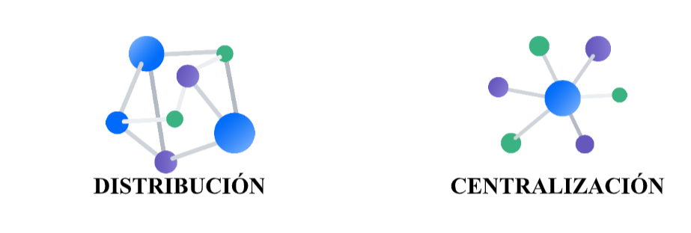

Un VCS centralizado cuenta con un solo punto de error, que es la instancia remota del VCS central. Si se pierde dicha instancia, puede producir la pérdida de datos y productividad, y se deberá sustituir por otra copia del código fuente. Un modelo distribuido de arquitectura evita estos obstáculos manteniendo una copia total del código fuente en cada instancia de VCS. Si se produce en el modelo distribuido cualquiera de los casos de error centralizados antes mencionados, se puede introducir una instancia de VCS al principal mitigando cualquier caída grave de productividad.

**Las ventajas de las herramientas del control de versiones**

Integrar un VCS en un proyecto de desarrollo de software favorece una variedad de ventajas en gestión y organización. De forma predeterminada, solo un VCS ofrece las ventajas técnicas antes mencionadas sobre la resolución de conflictos de equipos y ayudas de colaboración. Los siguientes puntos son algunas de las ventajas de alto nivel que ofrece un VCS alojado.

Un VCS alojado ofrece sus propias extensiones a otras aplicaciones y servicios, mediante integraciones como el Atlassian Marketplace.Por ejemplo, un VCS alojado con Bitbucket podrá compartir datos del VCS con el software de seguimiento de tareas de Jira y la plataforma de documentación de la base de conocimiento de Confluence. Estos son solo dos ejemplos, a partir de un mundo de integraciones que puede ofrecer un VCS alojado.

Un VCS alojado ofrece herramientas ampliadas de mensajería y comunicación por foros, que puede suponer una ayuda valiosa en la colaboración entre equipos. Estas herramientas de mensajería permiten establecer un hilo claro de mensajes de desarrollo de código fuente línea a línea.

Una organización de ingeniería puede usar un VCS alojado para monitorear y medir el VCS alojado proporcionará velocidad y la eficacia con la que funciona el plan de desarrollo del programa, compilación de código, tiempo de desarrollo, errores creados y corregidos, y más.

Un desarrollador inicia una transacción para integrar sus ediciones de código fuente en la base de código grande. Durante este proceso, el VCS alojado se puede configurar con numerosas extensiones para ayudar a optimizar la revisión de código y el proceso de entrega.